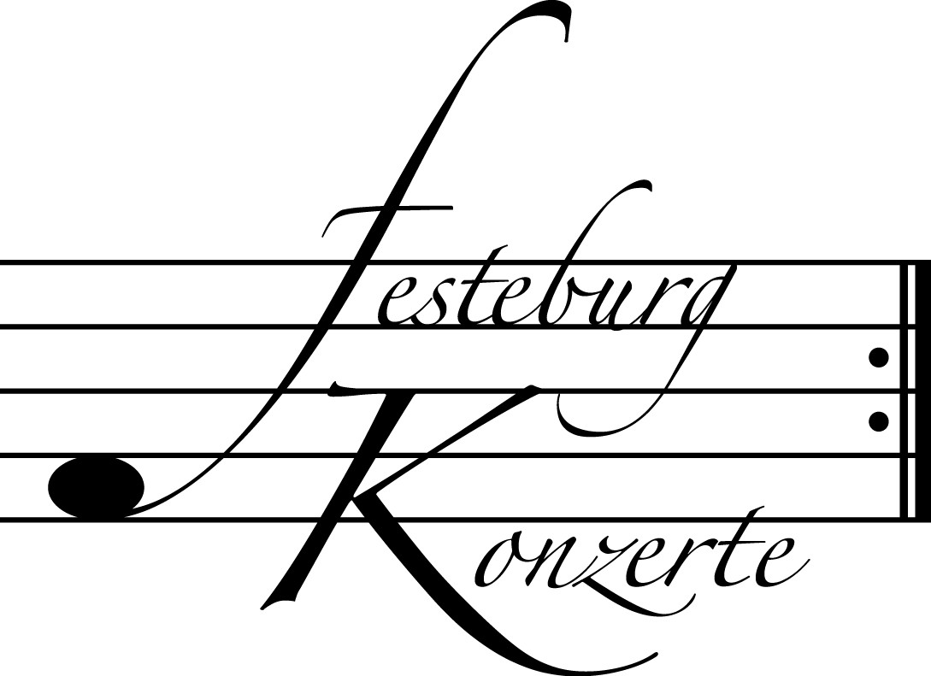
Unsere nächsten Konzerte

477. Konzert, Sonntag, 12. Dezember 2010, 19:30
Duo Kirchhof
Lutz Kirchhof, Barocklaute
Martina Kirchhof, Pardessus de Viole und Viola da gamba
Werke von F.I. Hinterleithner, K.F. Abel, S.L. Weiss und Ph. Martino
Karten zu € 14,- / 8,- (Freier Eintritt für Mitglieder des Freundeskreises)

!!!Freier Eintritt für Jugendliche bis 17 Jahre in Begleitung eines Erwachsenen!!!

478. Konzert, Sonntag, 23. Januar 2011, 19:30
Johann Sebastian Bach auf Reisen
Ensemble Philharmonische Cellisten Köln
Werner Thomas-Mifune, Hanno Simons, Hendrik Blumenroth
Werke von T. Albinoni, J.S. Bach, J. Barriere, H. Villa-Lobos,
F. Mendelssohn Bartholdy, R. Wagner, I. Albéniz, D. Popper,
A. Piazzolla, A. Ginastera, W. Hiller, A.C. Jobim, J. de Caro und S. Barros
Karten zu € 14,- / 8,- (Freier Eintritt für Mitglieder des Freundeskreises)

!!!Freier Eintritt für Jugendliche bis 17 Jahre in Begleitung eines Erwachsenen!!!

479. Konzert, Sonntag, 13. Februar 2011, 19:30
Künstler gegen Krebs
Bettina Tempel, Flöte; Simone Isabella Kochsiek, Violine;
Bianca Breitfeld, Violoncello; Tünde Kiss, Cembalo
Werke von J.S. Bach, P.A. Locatelli, B. Martinů, J. Ibert und R.R. Klein
Karten zu € 14,- / 8,- (Freier Eintritt für Mitglieder des Freundeskreises)

!!!Freier Eintritt für Jugendliche bis 17 Jahre in Begleitung eines Erwachsenen!!!

Weitere Informationen zu unseren Konzerten und zu der Mitgliedschaft im Freundeskreis für geistliche Musik, Preungesheim E.V.
erhalten Sie unter 069-95410162 und unter www.festeburgkonzerte.de

Karten an der Abendkasse oder jeweils 1 Monat vor dem Konzert im Vorverkauf bei:
- Kartenzentrale Festeburgkonzerte, Tel. 069-95410162, Fax 069-95410163
- Frankfurt Ticket GmbH, Tel. 069-1340-400, Fax 069-1340-444
- DER Reisebüro Rossmarkt, Rossmarkt 12, Tel. 069-92886890, Fax 069-928868923
- Fischers Lotto Laden, Homburger Landstraße 64, Tel. 069-63196655

476. Konzert Sonntag, 21. November 2010, 19:30

Unter der Schirmherrschaft von

Frau Oberbürgermeisterin Petra Roth

Duo Violine - Klavier

Katharina Wildermuth, Violine

Isabel von Bernstorff, Klavier

Karten zu € 14,-- / € 8,--

Ermäßigter Eintritt für Schüler, Studenten und Senioren
Freier Eintritt für Mitglieder des Freundeskreises und
für Jugendliche bis 17 Jahre in Begleitung eines Erwachsenen

Eine Veranstaltung der evangelischen Festeburggemeinde Frankfurt-Preungesheim

P r o g r a m m

Ludwig van Beethoven Sonate für Violine und Klavier
(1770 – 1827) G-Dur op. 30 Nr. 3

Allegro assai
Tempo di minuetto, ma molto moderato
e grazioso
Allegro vivace

Witold Lutosławski Subito für Violine und Klavier
(1913 – 1994)

Pablo de Sarasate Carmen-Fantasie op. 25
(1844 – 1908)

Introduction
Moderato
Lento assai
Allegro moderato
Moderato

P a u s e

César Franck Sonate für Violine und Klavier
(1822 - 1890) (1822 – 1890) A-Dur

Allegretto ben moderato
Allegro
Recitativo-Fantasia
Allegretto poco mosso

Künstlerportraits

Katharina Wildermuth, geboren 1991 in Frankfurt am Main, erhielt ihren ersten Geigenunterricht im Alter von 6 Jahren. Von 2001 bis 2008 war sie Schülerin von Dorothee Birke und Mitglied in dem von Frau Birke gegründeten Streichorchester Taunus, mit dem sie zahlreiche Auftritte als Solistin hatte. Weitere Orchestererfahrung sammelte sie mit dem Landesjugendorchester Hessen. In den Jahren 2004 und 2007 war sie Bundespreisträgerin des Wettbewerbs Jugend Musiziert. Im Anschluss daran folgten Teilnahmen an zahlreichen Kammermusikkursen, der Detmolder Sommerakademie unter Kurt Masur sowie der Kronberg Academy. Seit 2008 ist sie Jungstudentin an der Hochschule für Musik und Darstellende Kunst Frankfurt am Main bei Susanne Stoodt.
Katharina Wildermuth erhielt Stipendien der Manfred-Grommek Stiftung sowie der Peter Pirazzi Stiftung. Außerdem wird sie seit dem Frühjahr 2009 von Yehudi Menuhin Live Music Now Frankfurt am Main e.V. gefördert. Seit Anfang 2009 ist sie Primarius des Aris Streichquartetts. Sie besuchte Meisterkurse bei Igor Ozim und Christian Tetzlaff. In diesem Jahr erhielt Katharina Wildermuth einen ersten Bundespreis beim Wettbewerb Jugend Musiziert, sowie den Sonderpreis für die beste Interpretation eines Stückes von einem polnischen Komponisten. Außerdem erhielt sie ein Stipendium für einen Meisterkurs beim Ensemble Modern.
Isabel von Bernstorff, in Bad Hersfeld geboren, war mehrfach Preisträgerin des Wettbewerbs Jugend Musiziert und wurde von Yehudi Menuhin Live Music Now Frankfurt am Main e.V. gefördert. 2006 war sie Preisträgerin des Frankfurter Lenzewski-Wettbewerbs und des Kammermusikwettbewerbs der Polytechnischen Gesellschaft. Im selben Jahr wurde sie mit einem Stipendium des Deutschen Musikwettbewerbs ausgezeichnet und war in der Saison 2007/2008 in der Reihe der Preisträgerkonzerte „Konzerte junger Künstler“ in Deutschland in über 50 Konzerten zu hören.
Ebenfalls 2006 erteilte ihr die Hochschule für Musik und Darstellende Kunst in Frankfurt am Main einen Lehrauftrag für Korrepetition. Gemeinsam mit der Klarinettistin Antonia Lorenz wurde sie im Duo mit dem Zonta Musikpreis 2008 ausgezeichnet. Bereits während ihres Studiums an der Musikhochschule „Hanns Eisler“ Berlin und dem Aufbaustudium Klavierkammermusik/Liedbegleitung an der Hochschule für Musik und Darstellende Kunst in Frankfurt am Main begann Isabel von Bernstorff eine intensive Konzerttätigkeit. Nach den Hochschulabschlüssen in Berlin und Frankfurt studierte sie von Sommer 2007 bis Sommer 2008 Kammermusik beim Alban Berg Quartett an der Musikhochschule Köln. Mit einer Vielzahl von Solo- und Kammermusik-Auftritten konzertiert sie im In- und Ausland. Rundfunkproduktionen erfolgten mit dem Deutschland Radio Kultur, Deutschlandfunk, NDR Kultur und dem Bayerischen Rundfunk.

